РЕЗЮМЕ

Красоткина Светлана Михайловна
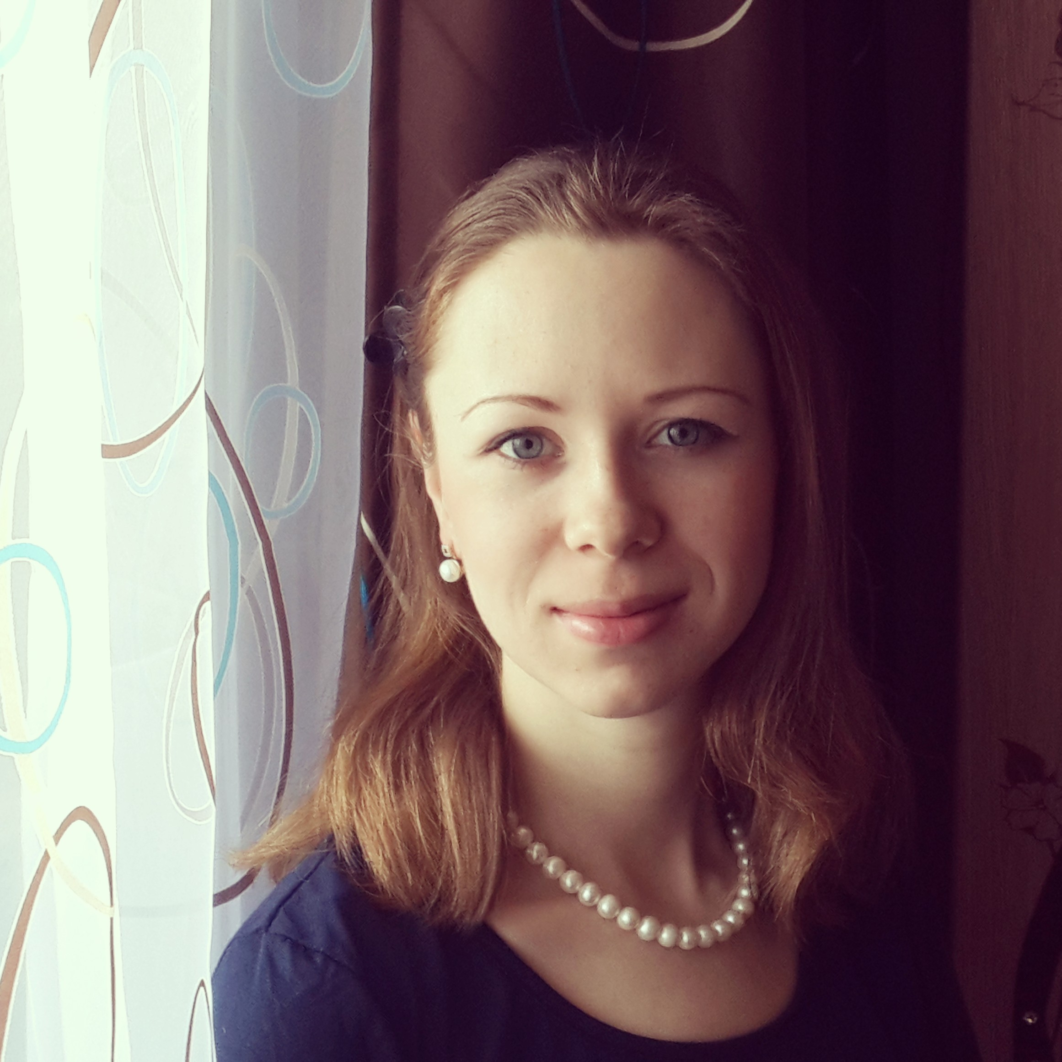

Дата рождения: 17 февраля 1988г.

Электронная почта: svetik-13@yandex.ru

Телефоны: 8 (909) 648-26-79

Город: Москва

- Образование
высшее: Московский гуманитарный педагогический институт, ф-т Социальной педагогики, специальность – социальный педагог. Диплом с отличием.

- Аспирантура:
2010 – 2012 гг. - МГПИ; кафедра социальной педагогики (не окончена).
Сданы 2 кандидатских экзамена (Английский язык; История и философия науки)

- Опыт работы

Июнь 2008 г. – ДОЛ «Солнышко»: воспитатель 1й лагерной смены

2009 г. – по н. вр. – ГППЦ «Взаимодействие» отделение «Сокол» (ранее ГБОУ ЦПМСС «Зеленая ветка»). Должность: социальный педагог.
Обязанности:
1) секретарь и социальный педагог внутренней и окружной психолого-медико-педагогической комиссии;
2) ведение индивидуальных карт детей, архива, базы данных детей;
3) взаимодействие с родителями, образовательными организациями и специалистами;
4) работа в Научно-методическом отделе;
5) участие в детских досуговых мероприятиях Центра.
2013-2016 г. в отпуске по уходу за ребенком.

- Практика:
Апрель 2006г. психолого-педагогическая - ГОУ СОШ № 1559
Ноябрь 2007г. психолого-педагогическая - ГОУ Специальная СОШ № 5 «Доверие» для детей с девиантным поведением
Март 2008г. социально-педагогическая - ГОУ Специальная СОШ № 5 «Доверие» для детей с девиантным поведением
Июнь 2008г. социально-педагогическая - ДОЛ «Солнышко» (воспитатель)
Апрель 2009г. социально-педагогическая – ГОУ ЦО № 1865

- Курсы повышения квалификации:

Октябрь-декабрь 2010г. КПК «Психолого-педагогическое сопровождение инклюзивного образования в школе» МГППУ (72 часа. Удостоверение)
Март 2011г. «День школьного психолога и коррекционной педагогики» ИД Первое сентября (6 часов.)

Февраль 2016г. «Развитие мелкой моторики и координации движений пальцев рук дошкольников и младших школьников» Содружество педагогов раннего развития (Сертификат).
Март 2016г. «День коррекционной педагогики, инклюзивного образования» ИД Первое сентября (6 часов, сертификат).
Март 2016г. «День дошкольного образования» ИД Первое сентября, (6 часов, сертификат).

- Иностранные языки: Английский (базовый).

- Профессиональные навыки: владение ПК, оргтехникой, Интернет.

- Знаки отличия: благодарственные письма, грамоты во время обучения в вузе и за усердие на рабочем месте и помощь в организации мероприятий.

- Дополнительные сведения
Семейное положение: замужем
Дети: есть

А также
2009 – 2015 гг. - корректор в ОАО «Долгопрудный-СМИ» («Газета Долгопрудный»)
2012 г. – прошла курс «Организация работы кадровой службы с изучением «1С: Зарплата и управление персоналом 8.2» АНО ДПО «Образование и Карьера» (Свидетельство)

О себе: Легко устанавливаю контакт с людьми‚ готова к получению новых знаний‚ ответственная‚ коммуникабельная‚ пунктуальная‚ исполнительная.

